Қысқа мерзімді жоспар № 10
Ұзақ мерзімді жоспардың бөлімі:  1-бөлім – Денсаулық мағынасын түсіну және түю |  | Мектеп: М.Дүйсенов атындағы №15 мектеп-лицей
Күні: |  | Мұғалімнің аты-жөні: Ағыбаев Аман Омарұлы
Сынып:1 «ә» | Қатысқаны:15 |  | Қатыспағаны:-
Сабақ тақырыбы | Секіру және лақтыру
Осы сабақта қол жеткізетін оқу мақсаттары (оқу бағдарламасына сілтеме) | 1.1.1.1. Қарапайым дене жаттығуларын орындауда негізгі қимыл-қозғалыс машықтарын біледі,жасай алу
Сабақ мақсаттары | Барлық оқушылар орындай алады:
 | Қимыл қозғалыс жаттығуларын орындайды.
 | Оқушылар көпшілігі орындай алады:
 | Секіру,лақтыру жаттығуларын жасайды,қауіпсіздік ережесін сақтайды.
 | Кейбір оқушылар орындай алады:
Өзінің сыныптастарымен бірлесіп жұмыс жасайды.
Топта көшбасшылық қасиетке ие болады.
Жетістік критерийлері | Негізгі қозғалыс түрлерін атайды.  Қарапайым дене жаттығуларын орындауда қозғалыс икемділігін сақтайды.
Тілдік мақсат | «Секіргіштер» ойыны барысы бойынша оқушылар дағдыларын пайдаланады.
 | Пәнге қатысты сөздік мен терминдер:
Сәлеметсіздер ме!Здраствуйте!Hellow!
Сау болыңыздар!Досвидания!Good bay!
Ысқырық!Свисток!Whistle!
Уақыт өлшегіш!Секундомер!Stopwatch!
Cекіртпе!Скакалка!Rope!
Cекіру!Прыгать!Jump!
Шеңбер!Круг!Cirle!
 | Диалог құруға арналған пайдалы тіркестер:
 | «Секіргіштер» ойыны кезінде оқушылар өзара сөйлеседі, бір-біріне сұрақ қояды,жауап береді
 | Талқылауға арналған сұрақтар:
 | Секірудің қандай түрлерін білесін?
 | Не себепті .....деп ойлайсыз?
 | Жүгіріп келіп секіру,бір орында тұрып секіру
Құндылықтарды дарыту | Оқушыладың ойынға деген қызығушылығын арттыру,жылдамдылық пен икемділікке,бір-біріне құрмет көрсетуге,ұжымдық қарым-қатынасқа,  «Мәңгілік ел» құндылықтарын дәріптеуге тәрбиелеу
Пән аралық байланыстар | Өзін-өзі тану,дүниетану,орыс тілі, шет тілі,  математика, сауат ашу.
АКТ пайдалану дағдысы | Ғаламтордан секіруге арналған ойындар жайында суреттер,бейнетаспаларды оқушыларға ұсыну.
Алдыңғы меңгерілген білім | Жүру және жүгіру
Сабақ барысы
Сабақтың жоспарланған кезеңдері | Сабақтағы жоспарланған іс-әрекет |  |  | Ресурстар
Сабақтың басы  8-10 мин | 1.Сапқа тұрғызу,сәлемдесу,  оқушыларды түгендеу.Сабақтың  тақырыбы мен мақсатын түсіндіру  Қауіпсіздік ережелерін сабақ барысында сақтау.  2.Саптық жаттығулар:  Оңға бұрыл!  Солға бұрыл!  Артқа бұрыл!  3.Жүру кезінде орындалатын  жаттығулар  а)қолды жоғары ұстап аяқтың  ұшымен жүру.  б)қолды алға ұстап,жартылай  отырып жүру.  в)толық отырып,секіріп жүру.  4. а)Спорттық жүріс  б)Бір қалыпты еркін жүгіріс  (спорт алаңын 1айналым жүгіру)  в)Тізені жоғары көтеріп жүгіру  г)Өкшені артқа көтеріп жүгіру  д)Аяқты алға,артқа серпіп  жүгіру  е)Оң және сол жанымен  адымдап жүгіру  ж)Жылдамдықпен жүгіру  (диогональ бағытта жүгіру)  з)Дем алып дем шығару  жаттығулары.  5.Жалпы дамыту жаттығулары:  Төрт лекке тұрғызып орнында  орындалатын жаттығулар  1)Б.қ.а.и.к қол белде.Басты оңға 4 рет,солға 4 рет толық айналдыру.  2)Б.қ.а.и.к қол иықта.Иықты алға  4 рет,артқа 4 рет толық  айналдыру.  3)Б.қ.а.и.к екі қол алға түзу 1-2  қайшылау,3-4 екі қолды артқа  керу.  4) Б.қ.а.и.к оң қол жоғарыда,сол  қол жанымызда,1-2 солға иілеміз, 3-4 оңға иілеміз.  5)Б.қ.а.и.к 1-қос қолды жоғары  көтереміз,2-еңкейіп аяқтың  ұшына тигіземіз,3-қос қолды  алға созып отырамыз,  4-бастапқы қалыпқа келу  6)Б.қ.а.и.к қол белде.Белді оңға  4 рет,солға 4 рет толық  айналдыру.  7)Б.қ.а.и.к алшақ қол тізеде.Тізені  ішке қарай 4 рет,сыртқа қарай  4 рет айналдыру. |  |  | Сынып журналы,кең алаң, мұғалімге арналған ысқырық,  уақыт  өлшегіш
Сабақтың ортасы  23-25 минут | (К, Б) «Секіргіштер» ойыны Жерге шеңбер сызады. Бір ойыншы шеңбердің ішіне тұрады, ол – «жүргізуші». Белгі бойынша оқушылар шеңберден секіріп өтіп, ұсталу қаупі тумаса, біраз уақыт шеңбер ішінде тұра алады. Бір орында екі аяқта секіріп тұрады немесе шеңбер ортасына жылжиды. Ойыншылар «жүргізушіден» құтылып, уақытылы шеңберден секіріп шығуға тырысады. «Ұсталған» ойыншы «жүргізушіге» айналады. Ойын дәл бағанағыдай басталады, тек «ұсталған» ойыншы «жүргізушінің» көмекшісі болады. «Ұсталғандардың» саны 5-ке жеткенде, төртеуі шеңбер сыртына кетеді де, соңғы ұсталған ойыншы «жүргізуші» болып қалады. Ойын қайталанады.  1. Шеңбер ішіндегі ойыншыларға секіріп шығуға ғана рұқсат беріледі. Шеңберден жүгіріп шыққан ойыншы ойыннан шығады. 2. «Жүргізуші» ойыншыларды екі аяқпен секіріп қуады. Шеңбердің үлкендігі ойыншылардың санына байланысты. Ойын алдында шешім қабылдау керек: ойыншылар шеңбер сызығынан қалай секіруі қажет: бір аяқпен (сол не оң), тіке не жантайлап екі аяқпен.  (Б, Т) «Нысанаға дөп тигізу» ойыны. Мұғалім оқушыларды екі топқа бөледі. Старт сызығынан 10 м қашықтықта бір-бірінен 50-80 см ара қашықтықта 10-12 городки (кегель ойындары) құрастырылады. Қолдарында теннис добы бар топтар старт сызығында тұрады. Жүргізушінің белгісі бойынша, команда ойыншылары бір мезгілде доп лақтырып, едәуір көп городки қағып түсіруге тырысады. Қағып түсірілген городки саны бойынша жеңімпаз (команда) анықталады.  Жабдық бойынша дифференциация: салмағы мен диаметрі бойынша әр түрлі доптар қолдануға болады.  Қалыптастырушы бағалау тапсырмасы  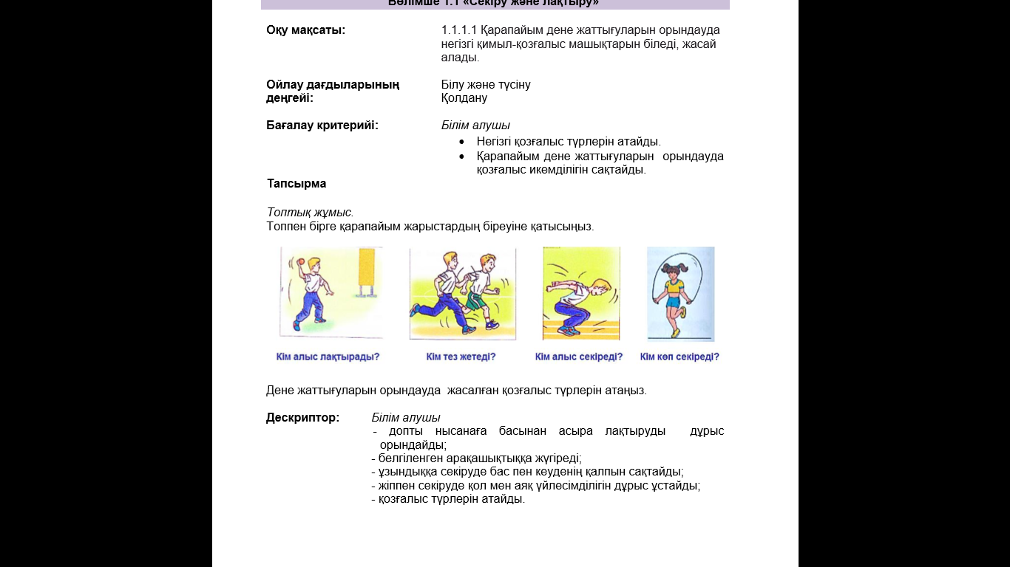 |  |  | Іс-әрекеттің әрбір түріне арналған кең алаң, мұғалімге арналған ысқырғыш, бор.
Сабақтың соңы  3-5 минут | Оқушыларды бастапқы қалыпқа  келтіру жаттығуларын орындау.  Сапқа тұрғызу.  Бағалау.  Қоштасу.  Алаңнан оқушыларды бір лекпен  шығарып салу. |  |  | Сынып журналы, кең алаң, мұғалімге арналған ысқырық, уақыт  өлшегіш,  басбармақ, көңіл күй әдісі,  смайликтер.
Қосымша ақпарат
Дифференциалды оқыту-көбірек қолдау көрсету үшін не істейсіз? Қабілеті жоғары оқушыларды дамытуды қалай жоспарлайсыз? | Бағалау-Сіз оқушылардың материалды меңгеру деңгейін қалайша жоспарлап отырсыз? |  | Денсаулық және қауіпсіздік техникасын қадағалау
Қабілеті жоғары  оқушыларға  бір орында тұрып 50 см ұзындыққа секіру | Бүгінгі сабақта болған көңіл-күйді басбармақ салынған суреттер,смайликтер,  бағдаршам суреттер арқылы бағалау.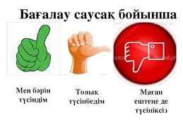 |  | Жалпы дамыту жаттығулары,  секіруде орындалатын ойындар барысында  қауіпсіздік  ережелерін ескерту,  қадағалау.
Сабақ бойынша рефлексия  Сабақтың мақсаты мен оқу міндеттері шынайы болды ма? Оқушылардың барлығы ОМ қол жеткізді ме?  Егер жоқ болса, неліктен?  Сабақта дифференциация дұрыс өткізілген ме? Сабақтың уақыты ұтымды пайдаланылды ма?  Сабақ жоспарына қандай өзгерістер енгізілді және неліктен? | Төмендегі бос орынды сабақ барысындағы сын-пікірлеріңізді жазу үшін қолданыңыз. Сол жақтағы сабағыңызға қатысты ең маңызды сұрақтарға жауап беріңіз.
Қортынды бағалау

Ең жақсы өткен екі нәрсе ( оқыту мен оқуға қатысты)

1.

2.

Қандай екі нәрсе немесе тапсырма сабақтың одан да жақсы өтуіне ықпалын тигізер еді( оқыту мен оқуға қатысты)?

1.

2.

Осы сабақтың барысында барлық сынып немесе жекелеген оқушылар жөнінде келесі сабағыма қажет болуы мүмкін қандай ақпарат білдім?

1.

2.

